北京金隅集团股份有限公司工会

关于开展2021年北京市职工职业技能大赛
危险废物处理工技能竞赛的通知

各相关单位：
随着城镇化和工业化进程持续推进，我国危险废物产生量持续增长，为进一步服务首都发展稳定大局，围绕首都定位，保障危险废物处置过程中的安全，提升危险废物处理工岗位技能水平，培养更多具有危险废物分拣处理能力的人才，按照北京市总工会、北京市人力资源和社会保障局《关于举办2021年北京市职工职业技能大赛的通知》（京工发〔2021〕15号），北京金隅集团股份有限公司工会与北京市职工技术协会共同承办2021年北京市职工职业技能大赛危险废物处理工技能竞赛活动，现就有关事项通知如下：
一、赛项名称
2021年北京市职工职业技能大赛危险废物处理工技能竞赛
二、组织机构
主办单位：北京市总工会、北京市人力资源和社会保障局
承办单位：北京金隅集团股份有限公司工会、北京市职工技术协会
协办单位：北京金隅琉水环保科技有限公司工会、北京金隅科技学校
三、参赛对象
在2003年1月1日以前出生，法定退休年龄以内，本市行政区域内企业事业单位的从事危险废物收集、处置单位人员均可报名。
四、比赛方式
本次比赛分为初赛、复赛、决赛三个阶段。初赛前60名的选手晋级复赛；复赛前30名选手晋级决赛。
初赛、复赛均采用“网络答题”方式，在手机或者计算机上答题，总分100分；决赛采用理论考试和实操比赛两部分，理论考试占总成绩的30%，实操比赛占总成绩的70%，总分100分。
（一）理论试题
从相应题库中随机抽取试题组成试卷。
（二）实操试题
参考2021年北京市职工职业技能大赛危险废物处理工赛项技术文件相关内容。
五、赛事安排
（一）比赛时间
初赛时间：2021年10月上旬
复赛时间：2021年10月下旬
决赛时间：2021年10月下旬
（二）决赛比赛地点
北京金隅科技学校（房山区琉璃河车站东街22号）
六、比赛内容
（一）理论考试参考资料如下
1.《危险化学品目录》
2.《危险化学品安全管理条例》
3.《易制毒化学品管理条例》
4.《国家危险废物名录》（2021年版）
5.《普通化学原理》（第4版）
6.《无机化学》（第2版）
7.《基础有机化学》《第4版》
8.危废处理处置行业有关法律法规、国标
9.消防安全、劳动保护等法律法规
（二）实操比赛相关技能要求
进入实操比赛的选手，针对劳保用品穿戴、危险废物分拣分类操作、现场抽题问答，展开考核。全面考察选手对危险废物相关的国家法律法规政策的掌握、危险废物的辨别及劳保用品的佩戴的能力水平。
七、报名事项
（一）报名阶段
1.报名时间：自文件下发之日至2021年9月30日。
2.报名方式：初赛以单位集体进行报名，各单位汇总填写《2021年北京市职工职业技能大赛危险废物处理工竞赛报名表》（附件1）加盖单位公章扫描后将word版及相应扫描件发送至指定邮箱（liufuling2017@sina.com）进行报名。
（二）初赛阶段
1.比赛时间：2021年10月11日10:00-10:30
2.比赛前一天向各参赛选手所在单位联系人发送考试二维码，在规定的时间内选手可扫码答题。
3.扫码答题时题目随机产生，每人答题时间为30分钟，选手答完即可提交。
（三）复赛阶段
1.晋级复赛人员名单在“北京市职工职业技能大赛网站”上公布，并由组委会通知各位晋级选手所在单位。
2.比赛时间：2021年10月下旬。
3.复赛采用网络答题方式，比赛前一天发放二维码。在规定的时间内选手可扫码答题。每人答题时间30分钟，选手答完可提前提交。
（四）决赛阶段
1.比赛时间：2021年10月下旬。
2.比赛地点：北京金隅科技学校（北京市房山区琉璃河
车站东街22号，具体报到路线图详见附件3）。
3.比赛内容：决赛分为现场理论考试和实操科目考试，
满分均为100分。
4.成绩计算：现场理论考试成绩×30%+实操技能考试成
绩×70%。
八、奖项设置
按照2021年北京市职工职业技能大赛奖励政策，决赛总成绩排名前十名选手给予以下奖励。
1.决赛第一名个人选手，并符合推荐条件的，由选手所在单位在次年度按程序优先推荐“首都劳动奖章”评选。
2.决赛前三名个人选手，由北京市职工职业技能大赛组委会颁发“北京市职工高级职业技术能手”证书，选手所在单位可结合日常表现和贡献，给予工资晋级和相关福利待遇。
3.决赛前十名个人选手且持有工会会员互助服务卡的工会会员，将获得北京市总工会在职职工职业发展助推计划资助，第一名个人选手2000元，第二名至第十名个人选手1000元。并直接纳入北京市职工技术协会技能人才库，给予相应的资金奖励，免费参加北京市职工技术协会举办的相关技能培训活动。
九、其他事项
参加决赛的选手需严格遵守北京市疫情防控的有关规定，携带本人签名的疫情防控个人健康信息承诺书（附件3）和持北京健康宝绿码报到。
报名联系人：刘付玲
联系电话：13911039163
附件：1.危险废物处理工竞赛报名表
2.报到路线图
3.疫情防控个人健康信息承诺书

北京金隅集团股份有限公司工会
2021年9月23日
附件1
2021年北京市职工职业技能大赛危险废物处理工
技能竞赛报名表
单位名称（盖章）：
序号 | 姓名 | 性别 | 身份证号码 | 工作单位及职务 | 手机号码 | 备 注
1
2
3
4
5
6
7
8
9
10
11
12
13
14
15

填表人： 联系方式： 填表日期： 年 月 日

附件2
报到路线图
（北京金隅科技学校）

1、乘坐公交或地铁：乘地铁9号线或10号线六里桥站下车，换乘838路公交车，乘坐838路公交车至“琉璃河水泥厂”站下车。下车后见马路对面平各庄路口“北京金隅科技学校”标志，沿平各庄路口向南800米即到。
2、驾车路线：京港澳高速（即G4高速），琉璃河出口出来，向西1000米，看到公路左侧“北京金隅科技学校”标志，左拐沿平各庄路口向南800米即到。

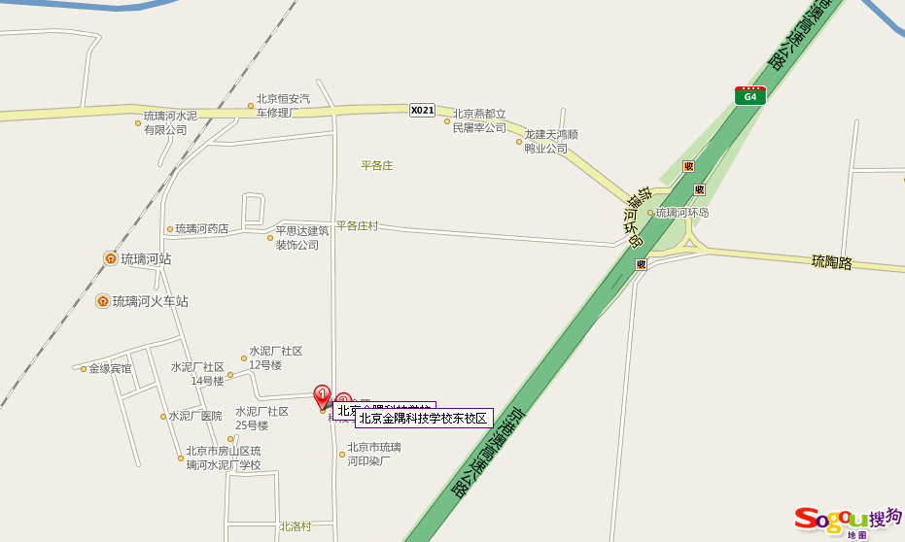

附件3
疫情防控个人健康信息承诺书

根据北京市疫情防控现状，本人做出以下承诺：
一、本人及家属身体健康，近14天内未出现发热（腋下体温≥37.3℃）、咳嗽、气促等症状；
二、本人现居住地为非中高风险地区；
三、本人及家属近一个月以来未前往“中风险地区；高风险地区”等地，未与以上地区人员密切接触；本人及家属未接触过确诊患者、疑似患者、不能排除感染可能的发热患者和确诊患者的密切接触者；
四、本人和家属在疫情防控期间，不前往中高风险地区；
五、本人参赛期间，服从贵公司所有关于疫情防控的工作要求，因个人原因对疫情防控工作造成的一切影响，由本人承担责任。

承诺人签字：
所属单位名称：
承诺日期： 年 月 日

